Група ПК -9 -44
Майстер виробничого навчання Гайдашова Віта Сергіївна

№  уроку | Тема уроку | Завдання | Джерела
14 | Виготовлення заморожених десертів. | Зміст роботи  1.Приготувати і відпустити один із заморожених десертів згідно з інструкційно-технологічних карток:  - персиковий заморожений десерт,  - малиново – лаймовий сорбет,  - десерт Сюрприз,  - десерт Космос,  - десерт Планета,  - десерт Айсберг.  2. Виконати дослідні завдання у робочому зошиті:  - визначити час приготування;  - описати вимоги до якості;  3.Робота із Збірником рецептур.  Домашне завдання:  1. Оформити дослідні завдання у зошиті та прикріпити фото записів у зошиті  2. Зняти покроковий відео або фото-звіт приготування та прикріпити | - «Збірник технологічних карток на страви та кулінарні вироби для закладів ресторанного господарства»  - Збірник матеріалів для проведення лабораторно-практичних робіт з професії “Кондитер” для учнів закладів професійної (професійно-технічної) освіти, 2019

Інструкційно-технологічна картка
«Персиковий заморожений десерт».
Збірник матеріалів для проведення лабораторно-практичних робіт з професії “Кондитер” для учнів закладів професійної (професійно-технічної) освіти, 2019
№  з/п | Найменування сировини | Нетто, г | Послідовність операцій | Технологія приготування
1 | Персики | 500 | - Підготовка сировини.  - Очищення від кісточок і нарізання.  - Заморожування.  - Оформлення.  - Відпуск. | Персики відділяють від кісточок, нарізають шматочками і ставлять до морозильної камери заморожуватися. Заморожені персики подрібнюють в блендері з медом, йогуртом та соком лайма. Оформлюють десерт накладаючи його в креманку за допомогою спеціальної ложки та подають.  Через заморожені фрукти десерт матиме консистенцію м'якого морозива. Якщо потрібен більш замерзлий десерт, то його слід ще заморожувати впродовж 4-6 годин, помішуючи щогодини два-три рази.
2 | Мед | 50
3 | Натуральний йогурт | 250
4 | Сік лайму | 50
 | Вихід: | 800

Картка контролю

Що перевірити | Малюнок | Вимоги до якості
Зовнішній вигляд | 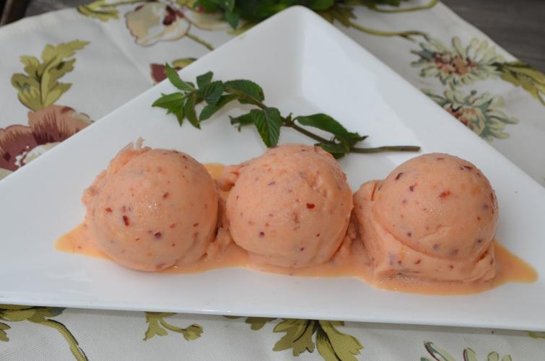 | форма кульок правильної форми
Смак, Запах |  | Солодкий смак та аромат персиків
Колір |  | рожевий
Консистенція |  | м'якого морозива

Інструкційно-технологічна картка
«Малиново-лаймовий сорбет».
Збірник матеріалів для проведення лабораторно-практичних робіт з професії “Кондитер” для учнів закладів професійної (професійно-технічної) освіти, 2019
№  з/п | Найменування сировини | Нетто, г | Послідовність операцій | Технологія приготування
1 | Сік лайма | 200 | - Підготовка сировини.  - Приготування сиропу.  - Змішування і заморожування.  - Збивання в блендері.  - Заморожування.  - Збивання з білками і заморожування.  - Формування.  - Відпуск. | Сироп. Готують 1 л малиново-лаймового сиропу з 1 склянки соку лайма, 600 г малини, 2 склянок цукру і 1 склянки води. Проварюють на малому вогні протягом 8-10 хвилин і проціджують через сито.  Змішують сироп і 2 склянки води. Виливають суміш у пластиковий контейнер, накривають харчовою плівкою і заморожують протягом 2 годин. Заморожену суміш збивають в блендері до однорідної маси. Поміщають назад в контейнер, накривають і заморожують протягом 2 годин. Потім збивають в блендері заморожену суміш разом з яечним білком до однорідної маси і знову заморожують збиту масу. Подають сорбет, накладаючи його в креманку за допомогою спеціальної ложки. За бажанням прикрашають листком базиліка.
2 | Малина | 600
3 | Цукор | 400
4 | Вода | 200
5 | Яйця | 90
 | Вихід: | 800

Картка контролю
Що перевірити | Малюнок | Вимоги до якості
Зовнішній вигляд | 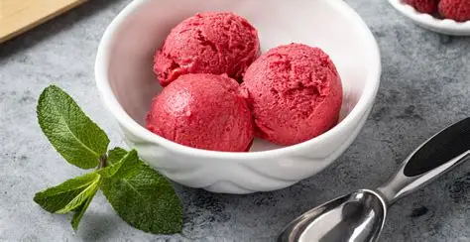 | форма кульок правильної форми
Смак, Запах |  | Солодкий смак та аромат малини
Колір |  | рожевий
Консистенція |  | м'якого морозива

Інструкційно-технологічна картка
Десерт «Сюрприз»
«Збірник технологічних карток на страви та кулінарні вироби для закладів ресторанного господарства»
№  з/п | Найменування сировини | Брутто, г | Нетто,г | Послідовність операцій | Технологія приготування
1 | Пломбір | 100 | 100 | - Підготовка сировини.  - Формування десерту.  - Запікання.  - Відпуск. | На мельхіорове блюдо викладають скибочки просоченого сиропом бісквіту, на них - нарізані скибочками яблука або груші консервовані, а потім кульки морозива. Морозиво зверху і з боків швидко покривають шаром консервованих плодів, бісквіту і збитими з рафінованою пудрою білками, випущеними з кондитерського мішка.  Підготовлену страву запікають у духовці (1-2 хв) при високій температурі 180-200°С так, щоб яєчні білки відразу запеклися. При подачі поверхню страви посипають рафінованою пудрою.
2 | Яйця (білки) | 2шт. | 48
3 | Рафінована пудра | 40 | 40
4 | Бісквіт | 50 | 50
5 | Консервовані фрукти(яблука або груші) | 50 | 50
 | Рафінована пудра | 5 | 5
6 | Сироп консервованого кампоту | 25 | 25
 | Вихід: | - | 300

Картка контролю
Що перевірити | Малюнок | Вимоги до якості
Зовнішній вигляд | 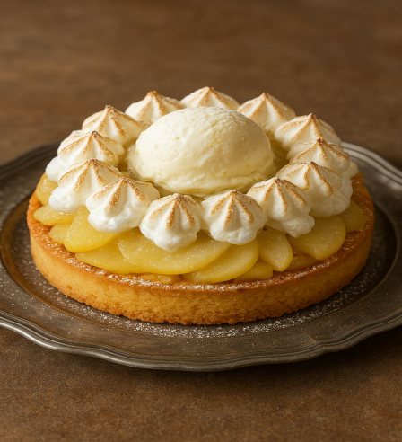 | Морозиво запечене на мельхіоровому блюді з скибочками бісквіту та збитими білками, посипане при подачі рафінованою пудрою.
Смак, Запах |  | Солодкий, ніжний, властивий компонентам, що входять.
Колір |  | Біле морозиво, бісквіт жовтий.
Консистенція |  | Морозиво зберегло форму кульок, щільне, не розтануле; бісквіт пористий, еластичний.

Інструкційно-технологічна картка
Десерт «Космос».
«Збірник технологічних карток на страви та кулінарні вироби для закладів ресторанного господарства»
№  з/п | Найменування сировини | Брутто, г | Нетто,  г | Послідовність операцій | Технологія приготування
1 | Пломбір | 120 | 120 | 1.Підготовка сировини.  2.Приготування соусу.  3.Формування десерту.  4.Посипання горіхами.  5.Відпуск. | У фужер наливають третину соусу шоколадного, кладуть половину порції морозива, поливають соусом, зверху кладуть решту морозива і заливають соусом. Морозиво посипають подрібненими смаженими горіхами.
2 | Соус №899 | 40 | 40
 | Какао-порошок  Цукор  Молоко згущене  Ванілін  Вода | 10  20  45  1,5  30 | 10  20  45  1,5  30
 | Вихід соусу | - | 100
3 | Мигдаль очищений | 6 | 5,3
4 | Маса мигдалю смаженого | - | 5
 | Вихід: | - | 165

Картка контролю

Що перевірити | Малюнок | Вимоги до якості
Зовнішній вигляд | 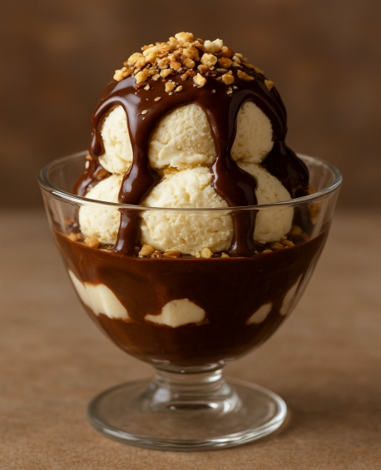 | у фужер налитий шар шоколадного соусу і викладено морозиво, зверху посипане подрібненими смаженими горіхами.
Смак, Запах |  | чисті, характерні для морозива; присмак мигдалю та шоколаду.
Колір |  | світло-коричневий.
Консистенція |  | однорідна, ніжна без кристалів льоду.

Інструкційно-технологічна картка
Десерт «Планета».
«Збірник технологічних карток на страви та кулінарні вироби для закладів ресторанного господарства»
№  з/п | Найменування сировини | Брутто, г | Нетто,  г | Послідовність операцій | Технологія приготування
1 | Пломбір або пломбір шоколадний | 150 | 150 | - Підготовка сировини.  - Приготування соусу.  - Формування і прикрашення десерту.  - Відпуск. | Кульки морозива викладають в креманку або вазочку, поливають шоколадним соусом і посипають подрібненими смаженими горіхами. Навколо кладуть печиво.
2 | Соус №899 | 40 | 40
 | Какао-порошок  Цукор  Молоко згущене  Ванілін  Вода | 10  20  45  1,5  30 | 10  20  45  1,5  30
 | Вихід соусу | - | 100
3 | Арахіс | 15 | 11
4 | Маса арахісу смаженого | - | 10
5 | Печиво | 20 | 20
 | Вихід: |  | 220

Картка контролю
Що перевірити | Малюнок | Вимоги до якості
Зовнішній вигляд | 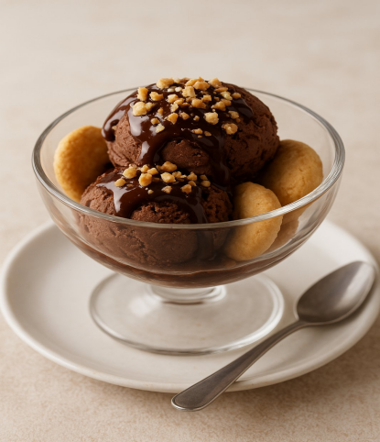 | кульки морозива викладені у вазочку, политі соусом шоколадним і посипані горіхами навколо печива.
Смак, Запах |  | солодкі, ніжні, характерні для цього виду морозива.
Колір |  | морозиво біле або світло-коричневе.
Консистенція |  | однорідна, ніжна, без кристалів льоду.

Інструкційно-технологічна картка
Десерт «Айсберг».
«Збірник технологічних карток на страви та кулінарні вироби для закладів ресторанного господарства»
№  з/п | Найменування сировини | Брутто, г | Нетто,  г | Послідовність операцій | Технологія приготування
1 | Пломбір | 150 | 150 | - Підготовка сировини і посуду.  - Формування десерту.  - Відпуск. | У креманку кладуть кульку пломбіру і наливають молоко охолоджене пастеризоване так, щоб воно не потрапило на морозиво, навколо кладуть суницю. При використанні замороженої суниці з цукром морозиво поливають сиропом, що утворився у банці із суницею; одну ягоду кладуть на кульку морозива.
2 | Молоко пастеризоване | 50 | 50
3 | Суниця (садова) свіжа або швидкозаморожена | 88 | 75
 | Або цукор | 75 | 75
 | Вихід: | - | 275

Картка контролю

Що перевірити | Малюнок | Вимоги до якості
Зовнішній вигляд | 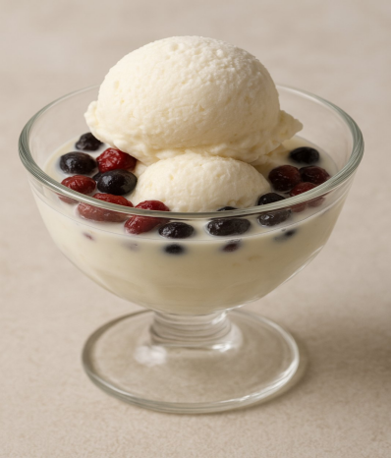 | у креманку викладено кульку пломбіру та налито охолоджене молоко, навколо рівномірно укладено суницю.
Смак, Запах |  | солодкі, ніжні, властиві суниці.
Колір |  | білий морозива; природні суниці.
Консистенція |  | морозива однорідна, ніжна, без кристалів льоду.

